环境准备

**Linux 百度云盘使用方法**

1. BaiduPCS-Go-v3.6.1-linux-amd64.zip

（wget <https://github.com/iikira/BaiduPCS-Go/releases/download/v3.5.6/BaiduPCS-Go-v3.5.6-linux-amd64.zip>）

安装步骤网址：<https://blog.csdn.net/cyberherman/article/details/83339320>

****BaiduPCS-Go****:https://github.com/iikira/BaiduPCS-Go

安装步骤网址：<https://www.cnblogs.com/linuxprobe/p/10508231.html>

<https://blog.csdn.net/u012175512/article/details/81064890>

aria2是非常给力的下载工具,使用简便功能强大.

 Linux 下轻量级的多线程下载工具，支持 Http/Https、Ftp、BitTorrent、Metalink 协议。它比 axel优秀的地方在于：完全支持 BitTorrent 协议，同时可以作为 BitTorrent 客户端来下载种子文件；支持 Metalink 协议；远程控制（通过 web 端）下载进程。 比起 wget来说, aria2 支持多线程下载，比起 Transmission, aria2 更快，支持的协议更多。不少网友用来下载迅雷离线文件也是不错的选择。

    Aria 2 本身是一款纯命令行工具，看来 6 MB 的体积没能容下精心设计的图形界面，但这绝不妨碍它成为一款使用体验上佳的下载器——退一步讲，没有图形界面也算变相避开了广告等无关因素的骚扰吧。Aria 2 支持 BT、磁力链和普通 HTTP(s) / FTP 下载，没能解析 ed2k:// 是个遗憾。作为下载器中的高端货，设置磁盘缓存、支持断点及分段、多线程、远程服务器登录和上下行限速等不在话下，它甚至能够处理 URL 通配符、从多个地址下载/合并同一文件、加载 Cookie / Header、伪装 User Agent 和允许远程控制等等。

更多特性介绍:https://linux.cn/article-7982-1.html

用法:https://blog.csdn.net/myweishanli/article/details/25119709

官网地址：http://aria2.sourceforge.net ，首页有简略使用教程（Usage Examples），更多高阶教程围观官网 Manual （一切宝藏尽在这里）。

更多描述和安装过程 参考:http://blog.51cto.com/skypegnu1/1637168

https://aria2c.com/usage.html

另外该下载器还有个ui界面 的开源项目 :Aria2 Web UI : https://github.com/ziahamza/webui-aria2

2、解压完成并 cd 到 BaiduPCS-Go-v3.6.1-linux-amd64 目录[root@proxy ~]# cd BaiduPCS-Go-v3.6.1-linux-amd64/

3、可以借助 help 看看常用的操作命令

[root@proxy BaiduPCS-Go-v3.6.1-linux-amd64]# ./BaiduPCS-Go --help 百度帐号:

login 登录百度账号

loglist 列出帐号列表logout 退出百度帐号 su 切换百度帐号

who 获取当前帐号百度网盘:

cd 切换工作目录

cp 拷贝文件/目录

createsuperfile, csf 手动分片上传—合并分片文件download, d 下载文件/目录

export, ep 导出文件/目录

fixmd5 修复文件 MD5

locate, lt 获取下载直链

ls, l, ll 列出目录

match 测试通配符

meta 获取文件/目录的元信息

mkdir 创建目录

mv 移动/重命名文件/目录

offlinedl, clouddl, od 离线下载 pwd 输出工作目录

quota 获取网盘配额

rapidupload, ru 手动秒传文件

recycle 回收站

rm 删除文件/目录

search, s 搜索文件

share 分享文件/目录

tree, t 列出目录的树形图

upload, u 上传文件/目录

4、登录百度云盘账号

[root@proxy BaiduPCS-Go-v3.6.1-linux-amd64]# ./BaiduPCS-Go login 请输入百度用户名(手机号/邮箱/用户名), 回车键提交 > 18665386076 请输入密码(输入的密码无回显, 确认输入完成, 回车提交即可) >

验证码有误，请重新输入

打开以下路径, 以查看验证码

/tmp/captcha.png

或者打开以下的网址, 以查看验证码

https://wappass.baidu.com/cgi-bin/genimage?njO32f943c707538456020d1689500108800d73 9119d70147d5

或者打开以下的网址, 以查看验证码

https://wappass.baidu.com/cgi-bin/genimage?njOa41945c707a1432302e816c7fb0114db10c5 5065000280fb

###根据上面提供的方法去找验证码### 请输入验证码 > RBWK

需要验证手机或邮箱才能登录选择一种验证方式

1: 手机: 186******76

2: 邮箱: 未找到邮箱地址

请输入验证方式 (1 或 2) > 1

消息: 验证码已发送至你的手机 186******76 请输入接收到的验证码 >

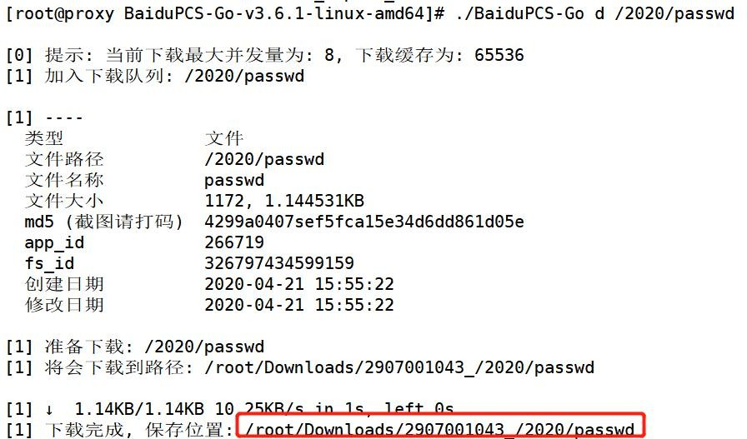百度账号登录成功: ###有这输出就 OK 了5、把云盘上的文件下载到 Linux 里面

我们查看测试 OK

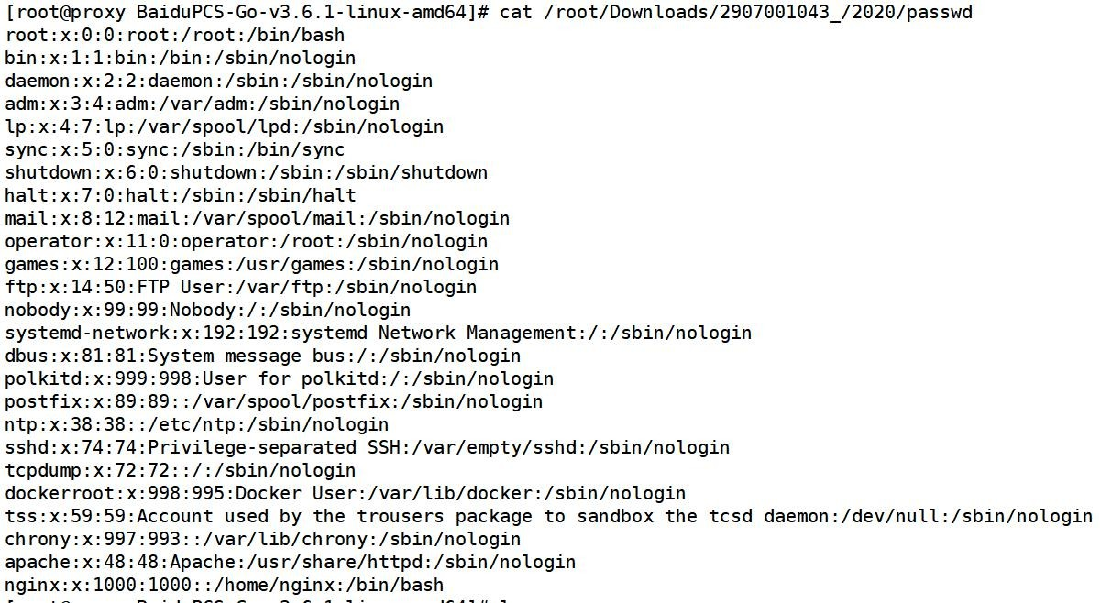

6、利用终端给百度云盘创建文件夹目录及上传文档



3、给文件夹 666 里面上传文件

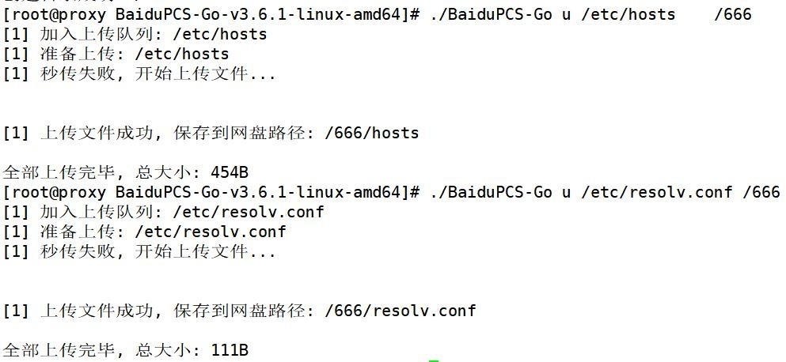

百度云盘查看上传文件是否已存在

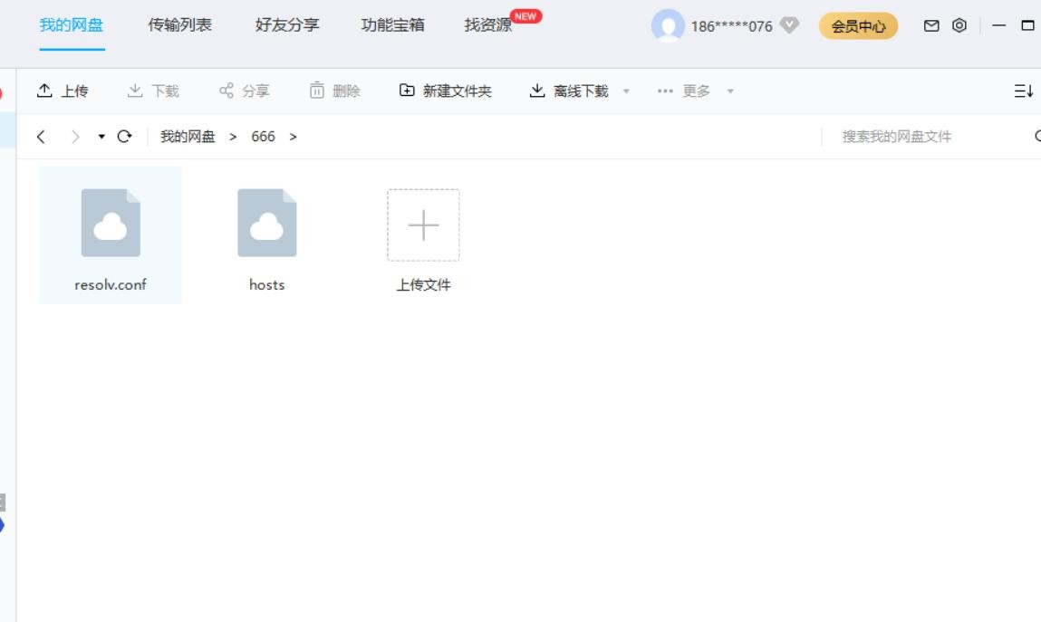

7、百度云盘文件夹名字修改可以这样

[root@proxy BaiduPCS-Go-v3.6.1-linux-amd64]# ./BaiduPCS-Go mv /QQ /2037 重命名成功:

/QQ -> /2037

云盘查看修改后的结果 OK。

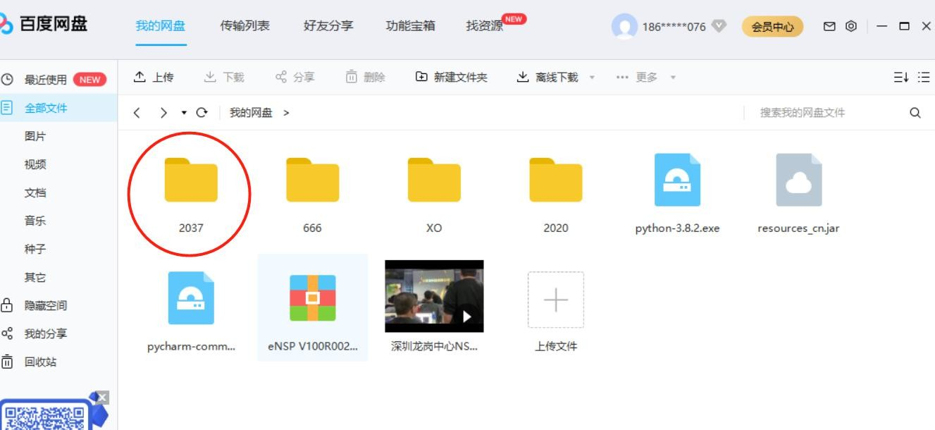

PS：更多操作请看--help